**МІНІСТЕРСТВО ОСВІТИ І НАУКИ УКРАЇНИ**

**Чорноморський державний університет**

**імені Петра Могили**

**Факультет комп'ютерних наук**

**Кафедра інформаційних технологій і програмних систем**

**ЗВІТ**

*з лабораторної роботи №1(додаткове завдання)*

**«Визначення оптимального розміру MTU для зовнішньої мережі»**

Дисципліна «Комп’ютерні мережі»

Спеціальність «Інтелектуальні системи прийняття рішень»

6.050101 – CР.ПЗ.01 – 403.08030945

***Студент*** ________ ***А. В. Могила***

*(підпис)*

________

*(дата)*

***Викладач*** ________ ***І. М. Журавська***

*(підпис)*

________

*(дата)*

**м. Миколаїв – 2013 рік**

ЗМІСТ

**ВСТУП** 3

**1** **ВИЗНАЧЕННЯ ОПТИМАЛЬНОГО РОЗМІРУ MTU** 4

***1.1*** ***Крок перший*** 4

***1.2*** ***Крок другий*** 4

***1.3*** ***Крок третій*** 5

**2** **ВСТАНОВЛЕННЯ РОЗМІРУ MTU ДЛЯ РОУТЕРУ І МЕРЕЖЕВОГО АДАПТЕРУ** 6

***2.1*** ***Встановлення параметру MTU для роутеру*** 6

***2.2*** ***Встановлення значення MTU для ОС*** 6

***2.3*** ***Встановлення значення MTU для мережевого адаптеру*** 7

**2.4** ***Перевірка встановленого значення MTU*** 7

**ВСТУП**

Для визначення правильного розміру MTU для вашої конфігурації, необхідно використовувати простий MTU пінг-тест. Надсилаються запити і поступово знижується розмір пакету до тих пір, поки пакет більше не фрагментується. Для з’єднання PPPoE тест починають з розміру пакетів у 1480 байт, а потім зменшують розмір у разі потреби.

1. **ВИЗНАЧЕННЯ ОПТИМАЛЬНОГО РОЗМІРУ MTU**
   1. ***Крок перший***

Для проведення пінг-тесту, необхідно відкрити інтерпретатор командного рядка. Для ОС Windows версій XP та новіше інструкція на рис.1.1

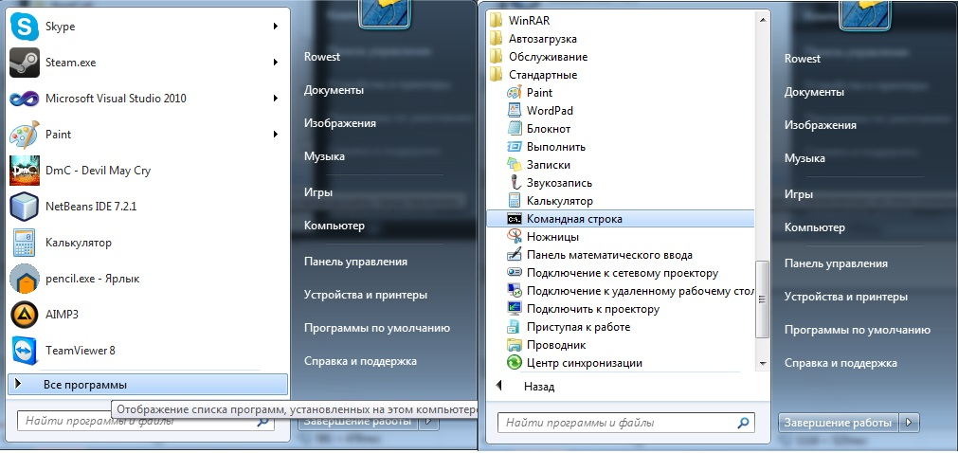

Рисунок 1.1

* 1. ***Крок другий***

В діалоговому вікні необхідно набрати команду ping з параметрами –f –l. Команда набуде вигляду

**ping <сервер провайдеру> -f –l xxxx,** (1.1)

де хххх – розмір пакету для тестування. Наочно процес показано на рис. 1.2.

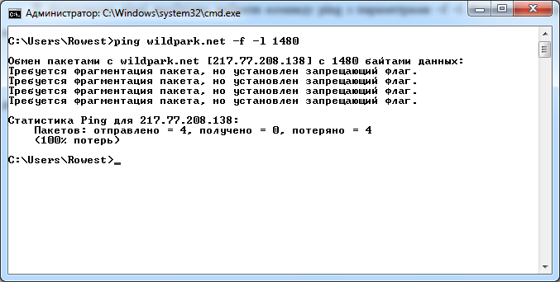

Рисунок 1.2

* 1. ***Крок третій***

Для визначення оптимального розміру MTU зменшують розмір пакету до тих пір, поки у фрагментації не буде потреби (рис. 1.3).

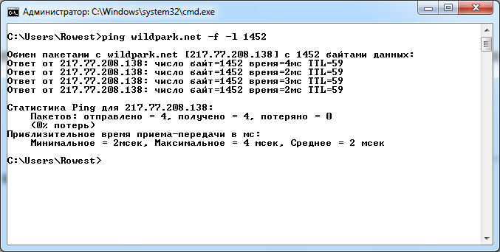

Рисунок 1.3

Після визначення такого розміру необхідно додати до нього 28 байт (заголовки IP та ICMP). Це і буде розмір MTU, що задовольняє конфігурацію мережі вашого провайдеру.

1. **ВСТАНОВЛЕННЯ РОЗМІРУ MTU ДЛЯ РОУТЕРУ І МЕРЕЖЕВОГО АДАПТЕРУ**
   1. ***Встановлення параметру MTU для роутеру***

Для перевірки значення MTU у роутері, необхідно перейти на сторінку з налаштуваннями роутера (зазвичай адреса сторінки 192.168.1.1 або 192.168.0.1). Там потрібно обрати розділ з налаштуваннями глобальної мережі й знайти рядок для встановлення значення MTU (рис. 2.1).

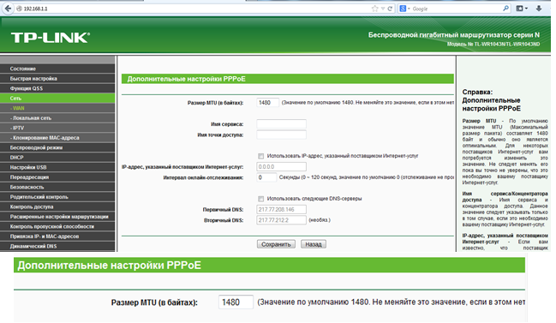

Рисунок 2.1

* 1. ***Встановлення значення MTU для ОС***

Значення MTU для ОС Windows задається у гілці регістру, що показана на рис. 2.2.

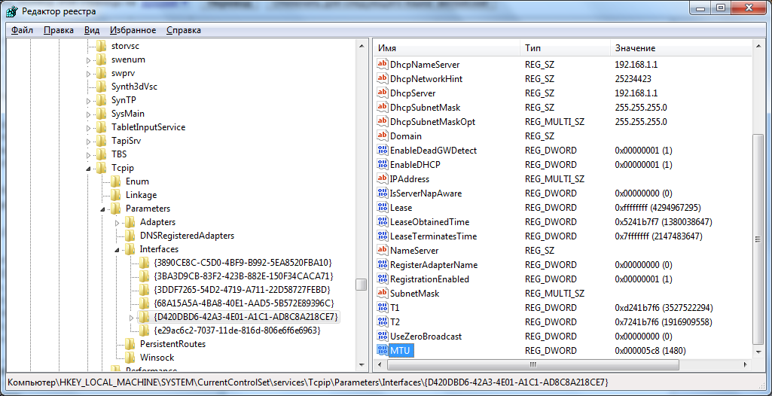

Рисунок 2.2

* 1. ***Встановлення значення MTU для мережевого адаптеру***

Щоб встановити MTU для мережевого адаптеру, необхідно знайти всі мережеві з’єднання за допомогою команди **netsh interface ipv4 show subinterfaces,** яку необхідно виконати в інтерфейсі командного рядку(рис. 2.3).

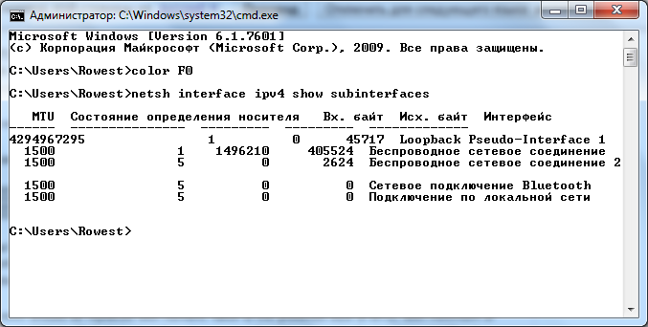

Рисунок 2.3

Після цього виконати команду **netsh interface ipv4 set subinterface *"Local Area Connection"* mtu=*nnnn* store=persistent,** де ***nnnn –*** значення MTU, а у кавичках вказується назва мережевого з’єднання, отримана з попереднього рисунку. Результат показано на рис. 2.4.

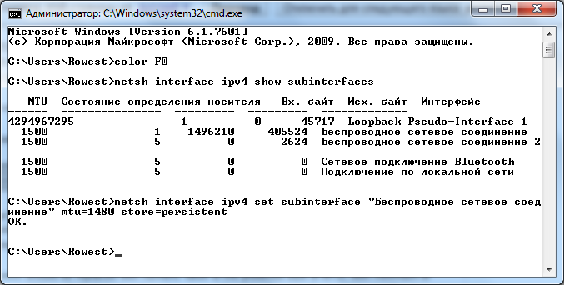

Рисунок 2.4

* 1. ***Перевірка встановленого значення MTU***

Щоб перевірити, чи дійсно встановилося вказане значення MTU для мережевого адаптеру, виконується команда **netsh int ip show int** (рис. 2.5).

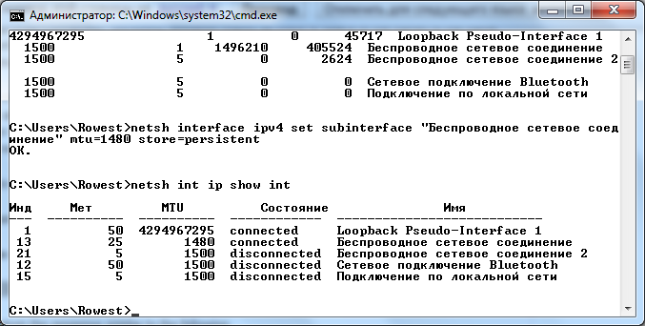

Рисунок 2.5

З рисунку видно, що значення MTU для вказаного з’єднання змінило своє значення на 1480 байт.